河南天意食品有限公司年产5000吨食用油及5000吨调味品项目（一期）竣工环境保护验收监测报告表

建设单位：河南天意食品有限公司
编制单位：河南天意食品有限公司
2026年7月
建设单位法人代表：顾二稳
编制单位法人代表：顾二稳
项目负责人：姜维
填表人：姜维

建设单位：河南天意食品有限公司
电话：15903861377
传真：/
邮编：453400
地址：长垣市常村镇省道310南侧现代食品产业园01号

编制单位：河南天意食品有限公司
电话：15903861377
传真：/
邮编：453400
地 址：长垣市常村镇省道310南侧现代食品产业园01号
表一
建设项目名称 | 年产5000吨食用油及5000吨调味品项目（一期）
建设单位名称 | 河南天意食品有限公司
建设项目性质 | 新建 改扩建 技改 迁建√
建设地点 | 长垣市常村镇省道310南侧现代食品产业园01号
主要产品名称 | 食用油、调味品
建设项目环评时间 | 2025年11月 | 开工建设时间 | 2025年12月
调试时间 | 2026年04月 | 验收现场监测时间 | 2026年05月31日~06月1日
环评报告表  审批部门 | 长环审表（2025）53号 | 环评报告表  编制单位 | 河南省凝博生态科技有限公司
环保设施设计单位 | / | 环保设施施工单位 | /
投资总概算 | 800万元 | 环保投资总概算 | 8万 | 比例 | 1%
实际总概算 | 700万元 | 环保投资 | 7万 | 比例 | 1%
验收范围 | 本项目主体工程、辅助工程、生产设备的实际建设情况和环保设施建设、运行及环保要求落实情况等。
项目由来：
河南天意食品有限公司在长垣市常村镇省道310南侧现代食品产业园01号建设年产5000吨食用油及5000吨调味品项目。经现场勘察，本项目一期建设已完成，目前生产产能为年产5000吨食用油及4500吨调味品，占地3558平方米。
2025年11月，河南省凝博生态科技有限公司编制完成了本项目的环境影响报告表，2025年11月18日，获得长环审表（2025）53号。
根据《建设项目竣工环境保护验收技术指南污染影响类》和《建设项目竣工环境保护验收暂行办法》，河南天意食品有限公司按照国家有关规范要求，编制完成本项目的验收报告。
验收监测依据 | （1）《中华人民共和国环境保护法》（2015.1.1）；  （2）《中华人民共和国环境影响评价法》（2018.12.29）；  （3）《中华人民共和国大气污染防治法》（2018.10.26）；  （4）《中华人民共和国水污染防治法》（2017.6.27）；  （5）《中华人民共和国固体废物污染环境防治法》（2020.9.1）；  （6）《中华人民共和国环境噪声污染防治法》（2018.12.29）；  （7）《国家危险废物名录》（2021版）；  （8）《危险废物贮存污染控制标准》（GB18597-2023）；  （9）《一般工业固体废物贮存、处置场污染控制标准》（GB18599-2020）；  （10）《建设项目环境保护管理条例》（2017 国务院令 第682号）；  （11）《关于印发环评管理中部分行业建设项目重大变动清单的通知》（环境保护部办公厅文件，环办[2015]52号）；  （12）《建设项目竣工环境保护验收技术指南 污染影响类》（2018.5.16）；  （13）《建设项目竣工环境保护验收暂行办法》（2017.11.20）；  （14）《河南天意食品有限公司年年产5000吨食用油及5000吨调味品项目环境影响报告表》（河南省凝博生态科技有限公司，2025年）；  （15）新乡市生态环境局长垣分局关于《河南天意食品有限公司年产5000吨食用油及5000吨调味品项目环境影响报告表》的批复（长环审表（2025）53号）。
验收监测评价标准、标号、级别、限值 | 污染物排放标准：  噪声  厂界噪声执行《工业企业厂界环境噪声排放标准》（GB12348-2008）表1中2类标准：（昼间≤60dB（A）、夜间≤50dB（A））。  （2）固废  一般固废执行《一般工业固体废物贮存和填埋污染控制标准》（GB18599-2020）。
表二
工程建设内容：
表1 本项目基本情况表
序号 | 名称 | 内容
1 | 工程名称 | 年产5000吨食用油及5000吨调味品项目
2 | 建设项目 | 迁建（新建）
3 | 建设地点 | 长垣市常村镇省道310南侧现代食品产业园01号
4 | 占地面积 | 3558平方米
5 | 总投资 | 800万元
6 | 劳动定员 | 10人
7 | 工作制度 | 单班生产，每班8小时，年工作300天
表2 项目产品方案
序号 | 名称 |  | 环评计划建设内容 | 实际建设内容 | 变化情况
1 | 食用油 | 芝麻油 | 1000t/a | 1000t/a | 一致
2 | 食用油 | 大豆油 | 4000t/a | 4000t/a | 一致
3 | 调味品 | 调味油 | 4000t/a | 4000t/a | 一致
4 | 调味品 | 辣椒酱 | 200t/a | 100t/a | 减少，二期建设
5 | 调味品 | 芝麻酱 | 800t/a | 400t/a | 减少，二期建设
表3 本项目实际建设情况一览表
项目类别 | 项目内容 | 环评阶段计划建设内容 | 实际建设内容 | 变化情况
主体工程 | 生产车间 | 建筑面积3558m²，2层，一层主要用于原材料、成品的存放、成品灌装及包装；二层主要用于食用油和调味品生产。 | 建筑面积3558m²，2层，一层主要用于原材料、成品的存放、成品灌装及包装；二层主要用于食用油和调味品生产。 | 一致
环保工程 | 熬制废气 | 经集气装置收集后引至“油烟净化器”进行处理，最终由1根15m排气筒排放 | 未建设 | 为二期建设内容
环保工程 | 生活废水 | 经化粪池处理后，定期清掏，不外排 | 经化粪池处理后，定期清掏，不外排 | 一致
环保工程 | 一般固废 | 厂区内设置一般固废暂存间，定期外售 | 厂区内设置一般固废暂存间，定期外售 | 一致
环保工程 | 噪声 | 基础减振、车间隔声 | 基础减振、车间隔声
环保工程 | 生活垃圾 | 厂区设垃圾桶集中收集，定期委托环卫部门进行处理 | 厂区设垃圾桶集中收集，定期委托环卫部门进行处理
公用工程 | 给水 | 自来水管网 | 自来水管网 | /
公用工程 | 供电 | 依托电网 | 依托电网 | /

表4 本项目主要设备情况一览表
序号 | 设备名称 | 型号 | 计划投入数量（台） | 实际建设内容（台） | 变化情况
1 | 搅拌罐 | 1m³ | 10 | 8 | 减少，二期建设
2 | 灌装机 | WWY | 7 | 7 | 一致
3 | 石磨 | / | 3 | 0 | 减少，二期建设
4 | 收缩包装机 | VSX-2400×350 | 1 | 1 | 一致
5 | 电炒锅 | / | 2 | 0 | 减少，二期建设
6 | 电子秤 | ACS-6 | 2 | 2 | 一致
7 | 储油罐 | 5m³ | 5 | 4 | 减少，二期建设
表5 环保设施环评、实际建设情况一览表
污染因素 | 产污环节 | 环评阶段 | 实际建设内容 | 变化情况
废气 | 熬制废气 | 经集气装置收集后引至“油烟净化器”进行处理，最终由1根15m排气筒排放 | 未建设 | 为二期建设内容
废水 | 生活废水 | 经化粪池处理后，定期清掏，不外排 | 经化粪池处理后，定期清掏，不外排 | 一致
固废 | 一般固废 | 厂区内设置一般固废暂存间，定期外售 | 厂区内设置一般固废暂存间，定期外售 | 一致
生活垃圾 |  | 厂区设垃圾桶集中收集，定期委托环卫部门进行处理 | 厂区设垃圾桶集中收集，定期委托环卫部门进行处理 | 一致
噪声 |  | 基础减振、车间隔声 | 基础减振、车间隔声 | 一致
原辅材料消耗及水平衡：
表6 本项目原辅材料及能源消耗情况一览表
序号 | 名称 | 单位 | 计划消耗量 | 实际消耗量 | 备注
1 | 熟芝麻 | t/a | 250 | 0 | 减少，直接外购成品芝麻酱
2 | 熟花生 | t/a | 550 | 0 | 减少，直接外购成品芝麻酱
3 | 辣椒面 | t/a | 130 | 0 | 减少，直接外购成品辣椒酱
4 | 调味料① | t/a | 10 | 0 | 减少，直接外购成品辣椒酱
5 | 芝麻油 | t/a | 1000 | 1000 | 一致
6 | 大豆油 | t/a | 6060 | 6060 | 一致
7 | 菜籽油 | t/a | 2000 | 2000 | 一致
8 | 辣椒酱 | t/a | 0 | 100 | 增加
9 | 芝麻酱 | t/a | 0 | 400 | 增加
10 | 包装桶 | t/a | 50 | 50 | 一致
11 | 包装盒 | t/a | 2.5 | 2.0 | 减少，二期建设
12 | 包装瓶 | t/a | 4630 | 4600 | 减少，二期建设
13 | 包装箱 | t/a | 124 | 110 | 减少，二期建设
14 | 新鲜水 | m3/a | 120 | 120 | 一致
15 | 电 | 万kwh/a | 8 | 8 | 一致
本项目用水主要为生活用水。
①生活用水
本项目职工10人，均不在厂区食宿，职工生活用水量为120m³/a（0.4m³/d）。年工作时间为300天，每天8小时，单班制。
（2）排水
①生活废水
本项目废水为职工生活废水，产污系数取80%，即生活污水产生量为96m³/a（0.32m³/d）。生活污水经化粪池处理后，定期清掏用于资源化利用，不外排。

主要工艺流程及产物环节：
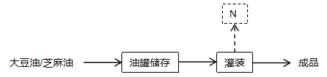
本项目主要生产食用油（芝麻油、大豆油）和调味品（调味油、辣椒酱和芝麻酱），本项目芝麻油和大豆油工艺流程一样，其中食用油工艺流程见图2-1，调味油工艺流程见图2-2，辣椒酱、芝麻酱工艺流程见图2-3所示。

图例：S：固废； N：噪声；G：废气；
图2-1 食用油生产及产污环节图
工艺流程说明：
外购的成品油（大豆油/芝麻油）经油罐车打入配套的储罐内进行储存，通过管道输送至自动灌装机，自动灌装机可对大豆油（芝麻油）进行计量、灌装，灌装后利用收缩包装机进行包装，包装完成后即为大豆油成品和芝麻油成品；灌装过程会产生噪声。本项目外购的包装桶为经清洗干净后的包装桶，本项目无需对包装桶进行清洗。

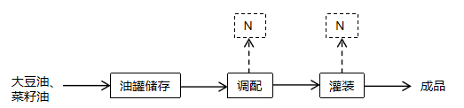

图例：S：固废； N：噪声；G：废气；
图2-2 调味油生产及产污环节图
工艺流程简述：
外购的成品油（大豆油/菜籽油）经油罐车打入配套的储罐内进行储存，通过管道输送至搅拌罐内按照一定比例进行混合后搅拌均匀，即为成品。调配结束后的半成品利用自动灌装机进行灌装后，灌装后利用收缩包装机进行包装，包装完成后即为调味油成品；调配和灌装过程中主要会产生噪声。
本项目生产过程在无尘净化车间内产，搅拌罐仅用于调味油的搅拌，无需进行清洗。本项目外购的包装瓶为经清洗干净后的包装瓶，本项目无需对包装瓶进行清洗。
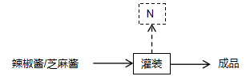

图例：S：固废； N：噪声；G：废气；
图2-3 辣椒酱/芝麻酱生产及产污环节图
工艺流程简述：
外购的桶装（25kg/桶）成品辣椒酱和芝麻酱，人工直接灌装至瓶中，然后利用收缩包装机进行包装，包装后即为辣酱酱/芝麻酱成品。灌装过程中主要会产生噪声。
项目变动情况说明
《关于印发环评管理中部分行业建设项目重大变动清单的通知》（环境保护部办公厅文件，环办[2015]52号）中指出：根据《环境影响评价法》和《建设项目环境保护管理条例》有关规定，建设项目的性质、规模、地点、生产工艺和环境保护措施五个因素中的一项或一项以上发生重大变动，且可能导致环境影响显著变化（特别是不利环境影响加重）的，界定为重大变动。界定为重大变动的应当重新报批环境影响评价文件，不属于重大变动的纳入竣工环境保护验收管理。
经现场勘查，本项目搅拌罐减少2台，石磨减少3台，电炒锅减少2台，储油罐减少1台，均为二期建设；一期建设内容与环评一致，故不存在重大变动。由于电炒锅为二期建设内容，因此本项目一期建设无熬制油烟；本项目一期芝麻酱和辣椒酱工艺为外购成品辣椒酱和芝麻酱，厂区内仅进行灌装；不属于重大变动。

表三
主要污染源、污染物处理和排放：
1、废气
本项目一期工程不涉及熬制，无废气产生和排放。
2、废水
本项目生活污水经厂区化粪池处理后定期清掏，不外排；无生产废水产生和排放。

3、噪声
本项目主要噪声源为搅拌罐、灌装机、包装机等机械设施运行时产生的机械噪声。据类比调查，机械噪声源强在70～75dB（A）。本项目采用隔声、消声、减振等方式治理噪声污染。
表7 本项目主要产噪设备及源强一览表
序号 | 声源名称 | 声级 | 经基础减震、建筑隔声
1 | 搅拌罐 | 70 | 50
2 | 灌装机 | 75 | 55
3 | 包装机 | 70 | 50
4、固体废物
表8 本项目实施后固体废物产生情况一览表
类型 | 废物名称 | 产生量 | 类别 | 处理处置方式及去向
一般固废 | 废包装材料 | 1.0t/a | / | 存于厂区一般固废暂存区（20m²），集中收集后定期外售
生活垃圾 |  | 1.5t/a |  | 集中收集交由环卫部门处理处置

表四
建设项目环境影响报告表主要结论及审批部门审批决定：
1、环境影响报告表主要结论
（1）废气：本项目熬制工序废气经集气装置收集后，采用油烟净化装置进行处理，处理达标后经15m高排气筒（P1）排放。本项目废气经处理后均可达标排放。
（2）废水：本项目无生产废水排放；生活污水经化粪池处理后，定期清掏，不外排。因此，本项目废水对周围环境影响较小。
（3）噪声：本项目噪声源经选用低噪声设备、隔声、减振措施后可达标排放，对区域环境基本无影响。
（4）固体废物：本项目在车间内设一般固废暂存区，废包装材料、废清洗油、芝麻酱渣经收集后定期外售；厂区设有垃圾桶，废清洁布、废油脂、生活垃圾集中收集后交由环卫部门处置。
2、审批部门审批决定
你公司(91410728MA47CPMUX7)关于《河南天意食品有限公司年产5000吨食用油及5000吨调味品项目环境影响报告表》的告知承诺制审批的申请收悉。该项目审批事项在长垣市人民政府网站公示期满。根据《中华人民共和国环境保护法》《中华人民共和国行政许可法》《中华人民共和国环境影响评价法》《建设项目环境保护管理条例》以及《河南省生态环境厅办公室关于进一步优化环评审批推进重大投资项目建设的通知》(豫环办(2022)44号)，依据你公司及环评文件编制单位的承诺，我局原则同意你公司按照《环境影响报告表》所列项目的性质、规模、地点、采用的生产工艺和环境保护对策措施进行项目建设。
你公司应全面落实《环境影响报告表》提出的各项环境保护措施，各项环境保护设施与主体工程同时设计、同时施工、同时投入使用，确保各项污染物达标排放，并满足总量控制要求。该批复有效期为5年，如该项目逾期方开工建设，其环境影响报告表(表)应报我局重新审核。在项目投产前，取得污染物排放总量指标，并作为申报排污许可证的条件。项目建成后，应按规定程序实施竣工环境保护验收，并将验收信息上传至全国建设项目竣工环境保护验收信息系统，接受各级生态环境部门监督检查。

表五

验收检测质量保证及质量控制：

1、质量保证及质量控制
本次验收检测委托河南环碳检测技术有限公司进行监测。
检测人员：参加检测人员均经过部门组织的培训、考试合格持证上岗。

2、废气检测分析过程中的质量保证和质量控制
（1）检测分析方法采用国家有关部门颁布的标准（或推荐）分析方法，检测人员经考试合格后持证上岗，所有检测仪器经计量部门检定合格并在有效期内。
（2）分析采样前进行流量、仪器校准等质控措施。现场采样合理布设检测点位，保证各采样点布设的科学性和可比性。
（3）样品交接与分析过程严格按照监测技术规范进行。
（4）检测数据严格实行三级审核制度。
3、噪声检测分析过程中的质量保证和质量控制

声级计使用前后进行校准，其示值偏差符合监测技术规范要求（ΔL≤0.5dB（A））。噪声检测在无雨、无雪、风速小于5m/s的气象条件下进行，测量时传声器加戴防风罩。
表9 检测方法一览表
检测项目 | 检测分析方法 | 检测分析仪器及编号 | 检出限/检测下限
厂界环境  噪声 | 工业企业厂界环境噪声排放标准  GB 12348-2008 | AWA5688多功能声级计HTJC-164 | /

表六

验收检测内容：

1、废气检测
本项目一期工程不涉及熬制，无废气产生和排放，无需监测。

2、废水
本项目生活污水经厂区化粪池处理后，定期清掏；无生产废水产生和排放；不涉及废水监测。

3、厂界噪声检测
本项目厂界噪声检测内容见下表。
表10 噪声检测内容一览表
检测类别 | 检测点位 | 检测因子 | 检测频次 | 执行标准
厂界噪声 | 厂界四周各设一监测点 | 等效A声级 | 连续监测2天，  每天昼间1次 | 《工业企业厂界环境噪声排放标准》GB12348-2008中2类标准（昼间60dB（A））

4、固体废物检测
本项目固体废物均不外排，因此本次验收调查固体废物处置和堆场建设情况是满足环评批复要求。

表七

验收检测期间生产工况记录：
- 验收检测期间该公司生产负荷满足验收检测工况的要求。
2、验收检测期间，各生产设施运行正常。
验收检测结果：
1、废气检测
本项目一期工程不涉及熬制，无废气产生和排放，无需监测。
2、废水检测
本项目生活污水经厂区化粪池处理后，定期清掏；无生产废水产生和排放；不涉及废水监测。
3、噪声检测
本项目厂界噪声检测结果见下表。
表11 厂界环境噪声检测结果
检测日期 | 检测点位 | 等效连续A声级检测结果
检测日期 | 检测点位 | 昼间
2026-05-31 | 东厂界外1m | 53
2026-05-31 | 南厂界外1m | 50
2026-05-31 | 西厂界外1m | 53
2026-05-31 | 北厂界外1m | 51
2026-06-01 | 东厂界外1m | 50
2026-06-01 | 南厂界外1m | 53
2026-06-01 | 西厂界外1m | 50
2026-06-01 | 北厂界外1m | 52
排放标准 |  | 60
单项判定 |  | 达标
注：夜间不生产。
根据上述检测结果，本项目厂界昼间噪声为50~53dB（A），满足《工业企业厂界环境噪声排放标准》（GB12348-2008）2类标准。

表八

验收检测结论：

验收检测期间，公司生产运行正常，生产负荷满足验收检测工况要求。
2、验收检测期间，不涉及废气监测。
3、验收检测期间，本项目生活污水不外排；无生产废水。
4、由检测结果可知，本项目厂界昼间噪声为50~53dB（A），满足《工业企业厂界环境噪声排放标准》（GB12348-2008）2类标准。

建设项目工程竣工环境保护“三同时”验收登记表
填表单位（盖章）：河南天意食品有限公司 填表人（签字）： 项目经办人（签字）：
建 设 项 目 | 项目名称 |  | 年产5000吨食用油及5000吨调味品项目（一期） |  |  |  | 项目代码 |  | 2508-410728-04-01-646756 |  |  | 建设地点 | 长垣市常村镇省道310南侧现代食品产业园01号
建 设 项 目 | 行业类别（分类管理名录） |  | C1331 食用植物油加工；C1469 其他调味品、发酵制品制造 |  |  |  | 建设性质 |  | ☑新建 □改扩建 □技术改造 |  |  | 东经 114 度 34分16.268秒 |  |  | 北纬 35 度 11 分 5.455 秒
建 设 项 目 | 设计生产能力 |  | 年产5000吨食用油及5000吨调味品 |  |  |  | 实际生产能力 |  | 年产5000吨食用油及4500吨调味品 |  |  | 环评单位 |  | 河南省凝博生态科技有限公司
建 设 项 目 | 环评文件审批机关 |  | 新乡市生态环境局长垣分局 |  |  |  | 审批文号 |  | 长环审表（2025）53号 |  |  | 环评文件类型 |  | 环评报告表
建 设 项 目 | 开工日期 |  | 2025年12月 |  |  |  | 竣工日期 |  | 2026年5月 |  |  | 排污许可证申领时间 |  | 2026年5月14日
建 设 项 目 | 环保设施设计单位 |  | / |  |  |  | 环保设施施工单位 |  | / |  |  | 本工程排污许可证编号 |  | 91410728MA47CPMUX7002Y
建 设 项 目 | 验收单位 |  | 河南天意食品有限公司 |  |  |  | 环保设施监测单位 |  | 河南环碳检测技术有限公司 |  |  | 验收监测时工况 |  | /
建 设 项 目 | 投资总概算（万元） |  | 800 |  |  |  | 环保投资总概算（万元） |  | 8 |  |  | 所占比例（%） |  | 1%
建 设 项 目 | 一期总投资 |  | 700 |  |  |  | 一期环保投资（万元）* |  | 7 |  |  | 所占比例（%） |  | 1%
建 设 项 目 | 废水治理（万元） |  | / | 废气治理（万元） | / | 噪声治理(万元) | / | 固废治理(万元) |  | / |  | 绿化及生态(万元) |  | / |  |  | 其他（万元） | /
建 设 项 目 | 新增废水处理设施能力 |  | / |  |  |  |  | 新增废气处理设施能力 |  | / |  | 年平均工作时 |  | 2400h
运营单位 |  |  | 河南天意食品有限公司 |  | 运营单位社会统一信用代码（或组织机构代码）： |  |  |  |  | 91410728MA47CPMUX7 |  | 验收时间 |  | 2026年7月
污  染  物  排  放  达  标  与  总  量  控  制  （工业  建设  项目  详填） | 污染物 |  | 原有排放量(1) | 本期工程实际排放浓度（2） | 本期工程允许排放浓度（3） | 本期工程产生量（4） | 本期工程自身消减量（5） | 本期工程实际排放量（6） | 本期工程核定排放总量（7） | 本期工程“以新带老”消减量（8） | 全厂实际排放总量（9） | 全厂核定排放总量（10） |  | 区域平衡替代消减量（11） |  | 排放增减量  （12）
污  染  物  排  放  达  标  与  总  量  控  制  （工业  建设  项目  详填） | 废水 |  | / | / | / | / | / | / | / | / | / | / |  | / |  | /
污  染  物  排  放  达  标  与  总  量  控  制  （工业  建设  项目  详填） | 化学需氧量 |  | / | / | / | / | / | / | / | / | / | / |  | / |  | /
污  染  物  排  放  达  标  与  总  量  控  制  （工业  建设  项目  详填） | 氨 氮 |  | / | / | / | / | / | / | / | / | / | / |  | / |  | /
污  染  物  排  放  达  标  与  总  量  控  制  （工业  建设  项目  详填） | 石 油 类 |  | / | / | / | / | / | / | / | / | / | / |  | / |  | /
污  染  物  排  放  达  标  与  总  量  控  制  （工业  建设  项目  详填） | 废气 |  | / | / | / | / | / | / | / | / | / | / |  | / |  | /
污  染  物  排  放  达  标  与  总  量  控  制  （工业  建设  项目  详填） | 二氧化硫 |  | / | / | / | / | / | / | / | / | / | / |  | / |  | /
污  染  物  排  放  达  标  与  总  量  控  制  （工业  建设  项目  详填） | 烟 尘 |  | / | / | / | / | / | / | / | / | / | / |  | / |  | /
污  染  物  排  放  达  标  与  总  量  控  制  （工业  建设  项目  详填） | 工业粉尘 |  | / | / | / | / | / | / | / | / | / | / |  | / |  | /
污  染  物  排  放  达  标  与  总  量  控  制  （工业  建设  项目  详填） | 氮氧化物 |  | / | / | / | / | / | / | / | / | / | / |  | / |  | /
污  染  物  排  放  达  标  与  总  量  控  制  （工业  建设  项目  详填） | 工业固体废物 |  | / | / | / | / | / | / | / | / | / | / |  | / |  | /
污  染  物  排  放  达  标  与  总  量  控  制  （工业  建设  项目  详填） | 项目  相关  的其  它污染物 | 非甲烷总烃 | / | / | / | / | / | / | / | / | / | / |  | / |  | /
污  染  物  排  放  达  标  与  总  量  控  制  （工业  建设  项目  详填） | 项目  相关  的其  它污染物 | 二甲苯 | / | / | / | / | / | / | / | / | / | / |  | / |  | /
污  染  物  排  放  达  标  与  总  量  控  制  （工业  建设  项目  详填） | 项目  相关  的其  它污染物 | 总磷 | / | / | / | / | / | / | / | / | / | / |  | / |  | /
污  染  物  排  放  达  标  与  总  量  控  制  （工业  建设  项目  详填） | 项目  相关  的其  它污染物 | 总氮 | / | / | / | / | / | / | / | / | / | / |  | / |  | /
注：1、排放增减量：(+)表示增加，(-)表示减少。2、(12)=(6)-(8)-(11)，(9)=(4)-(5)-(8)-(11)+(1)，3、计量单位：废水排放量——万吨/年；废气排放量——万标立方米/年；工业固体废物排放量——万吨/年；水污染物排放浓度——毫克/升；大气污染物排放浓度——毫克/立方米；水污染物排放量——吨/年；大气污染物排放量——吨/年。

附图一 项目地理位置图
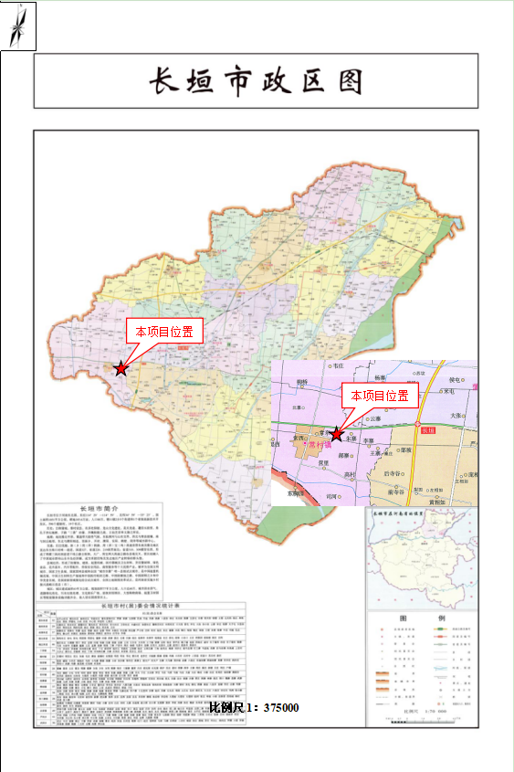
附图二 项目周边环境图
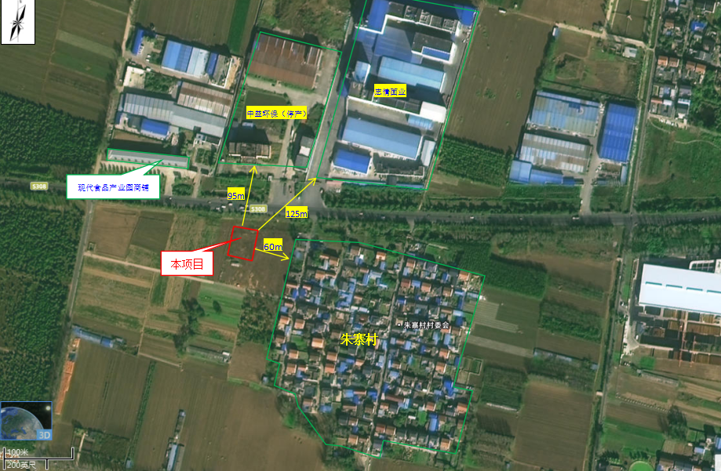

附图三 项目平面布置

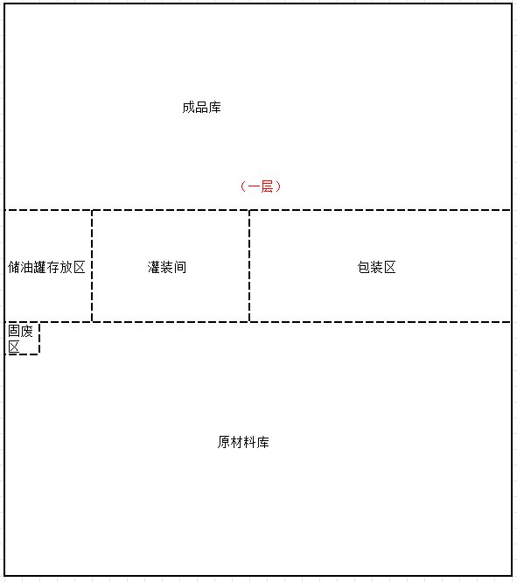
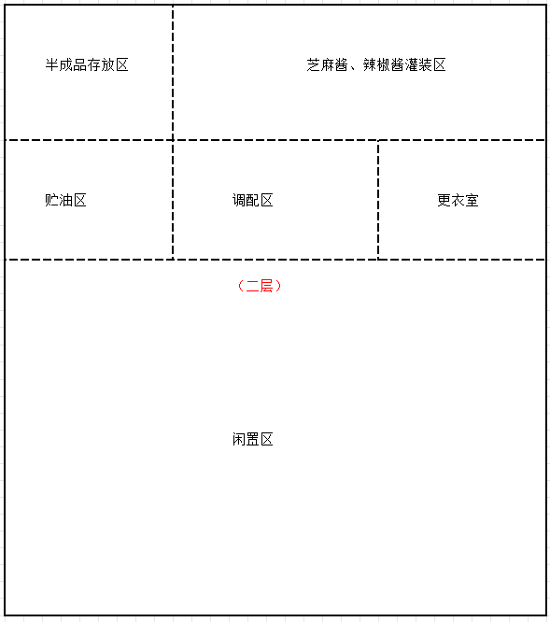
附件1 环境影响评价批复
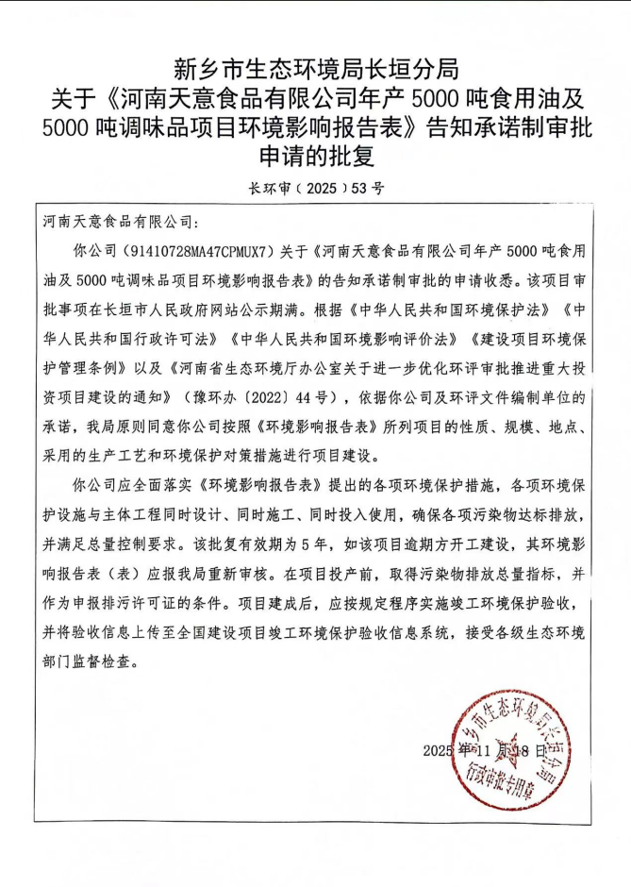

附件2 排污许可证
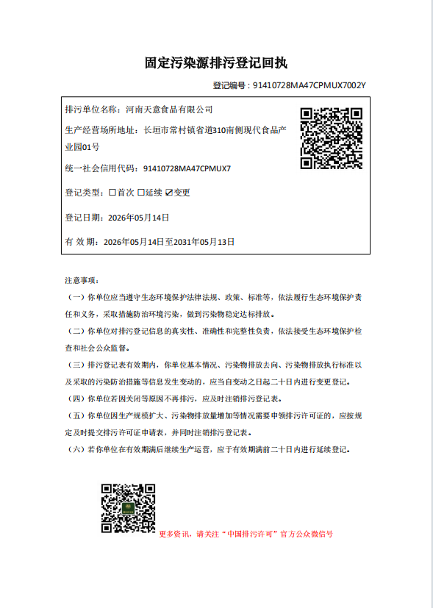
附件3 验收检测报告
